**Python程序设计大作业**



**外语词汇学习系统**

学院：计算机科学与技术学院

专业：计算机科学与技术

班级：

姓名：

学号：

**分工情况**

|  |  |  |
| --- | --- | --- |
| **学号** | **姓名** | **分工** |
|  |  |  |

**成绩评定表**

|  |  |
| --- | --- |
| **姓名** | **成绩** |
|  |  |

**评语：**

**签名：**

**时间：**

目录

一、 背景介绍 1

二、 需求分析 2

三、 系统设计与实现 3

1. 用户模块设计 3

a) 用户注册 3

b) 用户登录 3

c) 找回密码 4

d) 记住密码 4

e) 自动登录 4

f) 参数设置 4

g) 意见提交 4

2. 功能模块设计 4

a) 每日一句 5

b) 单词翻译 5

c) 单词朗读 5

d) 单词收藏 5

e) 切换用户 5

f) 文章翻译 6

g) 截图翻译 6

h) 选择文档 6

i) 选择图片 6

j) 人工翻译 6

k) 收藏夹 7

l) 数据库备份 7

四、 总结 8

五、 软件使用说明书 9

1. 用户登录 9

2. 用户注册 10

3. 修改密码 11

4. 查词 12

5. 翻译 13

6. 收藏夹 13

# 背景介绍

学生从高中升至大学后，面临外语等级考试的问题。市面上已经存在不少的帮助学习外语的软件，但是并不符合自己的需求。本人为了应对即将到来的英语六级考试，开发本外语词汇学习系统。

# 需求分析

一个人性化、完善的外语词汇学习系统应该有友好的UI，实用的功能。为了达成这两个目标，需求如下所述。

1. 清晰的操作逻辑
2. 比较美观的UI
3. 各语种单词的查找、翻译、朗读与收藏
4. 常用语种的长篇文章的翻译
5. 各用户独立的数据库表
6. 冗余的数据库备份
7. 一键直达外语等级考试官网

# 系统设计与实现

本系统设计基于PyQt5和Python3.7.9实现。本系统包含用户模块和功能模块。用户模块的功能包括用户注册、登录、找回密码等。功能模块的功能包括每日一句、多语种单词的在线翻译、朗读发音、收藏，常用语种文章的在线翻译、截图翻译、选择文档翻译、选择图片翻译，切换当前用户等功能。

## 用户模块设计

### **用户注册**

**启动程序，点击左下角“注册账号”文字，进入用户注册界面。如果程序第一次运行，将自动弹出用户注册的注意事项，如账号和密码规范，勾选弹窗右下角的“不再显示”将不再自动弹出。如果以后需要查看，可以点击用户注册界面的“？”图标查看。在该界面，用户按要求选择个人头像，输入相关信息并满足规范后，点击“立即注册”，程序将用户信息追加到数据库表中，并自动为该用户创建收藏夹表，以此实现各用户的收藏夹不相干。在该界面左侧的图片，每隔5秒钟自动切换，以免用户视觉疲劳。用户登录注册成功后，自动返回用户登录界面，否则将对用户进行相关提示。**

### **用户登录**

**启动程序，如果数据库中有用户，将把用户添加到用户名下拉选单中，否则下拉选单为空。用户点击下拉选单中的用户进行登录，用户头像随当前选择的用户改变而改变。如果有多用户，用户名选单的第一位为最后一次登录的用户名。勾选“记住密码”，在用户输入密码后，在下次登录时将免去输入密码的步骤。勾选“自动登录”后，在程序启动后将进行自动登录倒计时，在登录之前取消勾选“自动登录”将终止自动登录，点击倒计时按钮即使倒计时未结束也进行登录操作。在用户输入密码后，点击“登录”按钮，将用户输入的密码与数据库进行比对，比对通过则登录成功，否则登录失败。**

### **找回密码**

**如果用户忘记密码或者需要修改密码，点击“忘记密码”文字，跳转到修改密码的界面。点击选单中的用户名，“密保问题”栏自动填写注册时的密保问题，用户在“密保答案”栏输入答案，之后输入两遍新密码，点击“修改密码”，将用户输入的密保答案与数据库进行比对，如果比对通过并且输入的新密码符合规范，修改密码成功，否则弹窗提示错误原因。**

### **记住密码**

**用户勾选“记住密码后”，下一次登录时，无需再输入密码。如果当次登录失败，将取消勾选“记住密码”和“自动登录”。**

### **自动登录**

**在用户勾选自动登录后，程序自动勾选“记住密码”，在下一次进行登录时，程序将进行倒计时，倒计时结束后自动登录。倒计时的市场可以由用户在“程序设置”页面设置。**

### **参数设置**

**用户可点击右上方“齿轮”图标进行程序参数的设置，例如百度翻译api、百度图像识别api、自动登录倒计时、单词朗读音种。**

### **意见提交**

**用户可点击右下方二维码，将对程序的建议或者意见提交。**

## ****功能模块设计****

用户登录成功后进入功能模块

### **每日一句**

**“每日一句”实现每天更新一句英语句子和翻译。程序从金山词霸接口获取英语句子和翻译并显示。该功能可辅助用户提高英语水平。**

### **单词翻译**

**单词翻译采用百度翻译api，实现多语种单词的翻译。用户在输入框输入单词，选择语种后，点击“翻译”按钮，程序将采集单词内容，上传到百度服务器获取单词释义，如果获取成功将显示单词释义到结果框中，否则在结果框中设置文本提示内容。**

### **单词朗读**

**单词朗读采用有道翻译api，目前仅支持英文单词的朗读。点击“朗读”按钮后，程序首先进行网络连通性监测。如果能连通互联网，程序采集结果框中的内容，从配置文件获取当前语音的种类，之后向有道服务器请求内容并下载语音文件到本地。如果文件是标准的mp3格式，将直接播放，否则将语音文件转码成标准mp3文件再播放；否则设置文本提示用户网络故障。如果用户设置缓存语音文件，语音文件将保存到文件夹，否则播放完毕后自动删除。**

### **单词收藏**

**每一位用户有单独的数据库表来存放收藏的单词。单词翻译成功后，点击“收藏”按钮，程序将单词和翻译添加到数据库表中，并且更新“收藏夹”页面的表格。**

### **切换用户**

**当多用户存在时，可以选择“切换用户”选单的用户，实现不重启切换用户和切换用户收藏夹。切换用户需要验证密码，验证正确则成功切换，否则返回到切换前的状态。**

### **文章翻译**

**文章翻译的实现与单词翻译的实现相同。用户可以选择常用语种进行相互翻译。**

### **截图翻译**

**点击“截图翻译”按钮，调用pillow库进行全屏幕图像抓取并图像文件。之后调用opencv库对图像截取，用户拖曳鼠标选取图像范围，确认截图完成后程序将图像上传到百度服务器，由百度对图像内容进行识别。程序获取百度的返回值，将文字内容显示在文本编辑框中。之后对文本编辑框的内容进行翻译，显示在文本浏览器中。**

### **选择文档**

**点击“选择文档”按钮，用户选择word文档。由docx库对word文档的内容解析，显示在文本编辑框中，之后对文本编辑框的内容进行翻译，显示在文本浏览器中。**

### **选择图片**

**点击“选择图片”按钮，用户选择本地的.jpg或.png格式图片，程序将图片上传到百度服务器，由百度对图像内容进行识别。程序获取百度的返回值，将文字内容显示在文本编辑框中。之后对文本编辑框的内容进行翻译，显示在文本浏览器中。**

### **人工翻译**

**打开系统浏览器跳转至有道人工翻译界面。**

### **收藏夹**

**收藏夹间接实现用户对数据库表的操作。用户收藏的单词可以显示在“收藏夹”页面的表格，用户可以对其进行删除和清空操作。**

### **数据库备份**

**用户退出程序时，程序对数据库文件进行备份，防止数据库文件丢失。**

# ****总结****

本系统与用户有良好的交互，用户可以根据系统提示来正确使用系统。本系统有有好的UI，提升用户体验。另外，本外语词汇学习系统可以辅助用户提高外语水平， 帮助通过外语等级测试。如果用户非考级用户，在学习和工作中也可作为翻译工具来使用。本系统后续将继续更新新的功能，以符合用户需求，优化用户体验。

# 软件使用说明书

## 用户登录

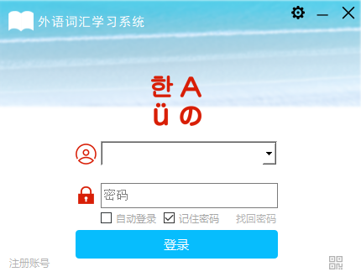

图 1 用户登录界面

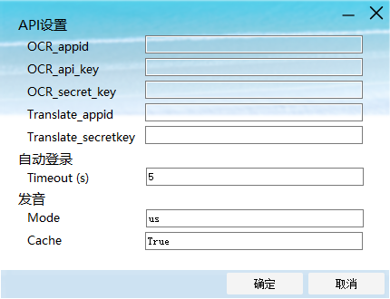

图 2 程序设置

用户登录界面如图1所示。在该界面，用户选择用户并输入秒进行登录。如果没有用户创建，点击左下角“注册账号”进行账号注册。如果忘记密码或者需要修改密码可以点击“找回密码”，按程序提示操作。点击界面右上角“齿轮”图标，程序切换到图2所示，在该界面可以对程序需要的api设置，以及对自动登录倒计时等的设置

## 用户注册

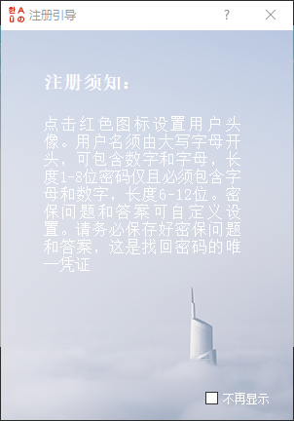

图 3 用户注册界面提示

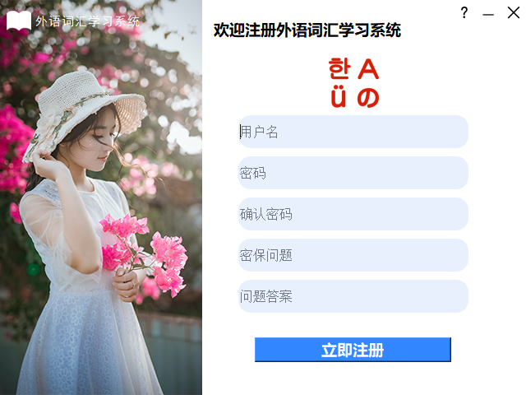

图 4 用户注册界面

如果用户第一次使用程序，则有如图3所示弹窗，点击“不再显示”将不再自动显示。用户按照图3要求，在图4所示用户注册界面进行注册。

## 修改密码

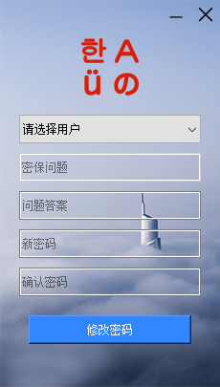

图 5 修改密码界面

用户忘记密码或者需要修改密码，点击“忘记密码”将出现此界面。用户按照程序提示修改密码。

## 查词

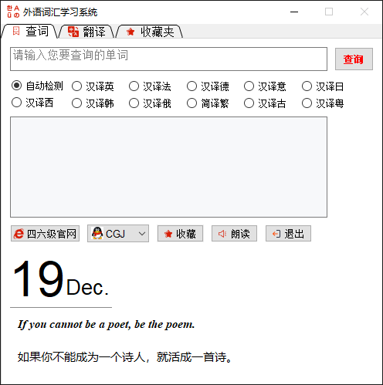

图 6 查词界面

用户登录后默认进入查词页面。用户按照页面提示进行查词、收藏、朗读等操作。本页面功能详细介绍见上文。

## 翻译

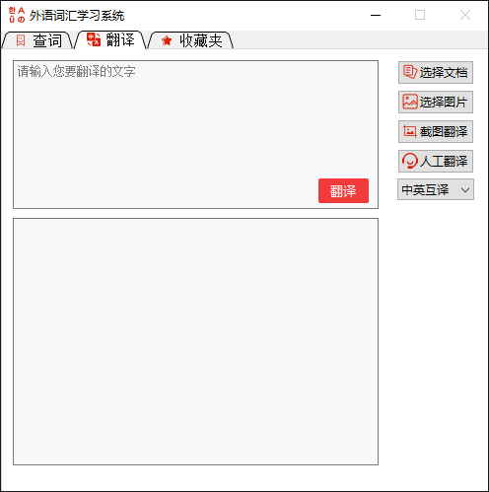

图 7 翻译界面

用户按照页面提示进行操作。本页面详细功能介绍见上文。

## 收藏夹

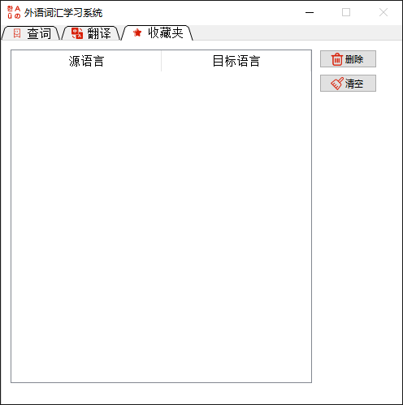

图 8 收藏夹界面

用户在“查词”页面收藏的单词将再次显示，用户可对收藏的单词进行删除操作，也可清除整张列表